**ΤΡΑΠΕΖΑ ΘΕΜΑΤΩΝ**

**ΡΟΗ ΕΝΕΡΓΕΙΑΣ**

**1.** Σε ένα χερσαίο οικοσύστημα υπάρχουν κάμπιες, κουκουβάγιες (τρέφονται από κοτσύφια), ποώδη φυτά, κοτσύφια (τρέφονται από κάμπιες). Οι οργανισμοί που αναφέρονται εντάσσονται σε μια τροφική αλυσίδα. Η βιομάζα των κοτσυφιών είναι 40 Kg και κάθε ομάδα καταναλωτών τρέφεται αποκλειστικά από οργανισμούς της αμέσως προηγούμενης ομάδας.

α. Να σχεδιάσετε την τροφική αλυσίδα για την απεικόνιση αυτής της τροφικής αλληλεξάρτησης (μονάδες 4) και να αναφέρετε την τάξη καταναλωτών στην οποία ανήκουν οι κάμπιες (μονάδες 2).

β. Να υπολογίσετε τη βιομάζα κάθε ομάδας οργανισμών της τροφικής αλυσίδας (μονάδες 3). Να αιτιολογήσετε την απάντησή σας

**2.** Σε ένα χερσαίο οικοσύστημα υπάρχουν 2 πεύκα, στα οποία φιλοξενούνται συνολικά 50.000 κάμπιες, με μέση βιομάζα 2g η κάθε μία. Σε κάθε κάμπια παρασιτούν 100 πρωτόζωα.

α. Να υπολογίσετε τον πληθυσμό του κάθε τροφικού επιπέδου (μονάδες 2), να σχεδιάσετε την πυραμίδα πληθυσμού (μονάδες 2) και να εξηγήσετε τη μορφή της (μονάδες 3).

β. Να υπολογίσετε τη βιομάζα κάθε τροφικού επιπέδου (μονάδες 3) και να σχεδιάσετε την αντίστοιχη πυραμίδα βιομάζας (μονάδα 1). Να αιτιολογήσετε την απάντησή σας (μονάδες 2)

**3.** Η οροσειρά της Ροδόπης, ένα από τα πιο ενδιαφέροντα αυτότροφα οικοσυστήματα της Ελλάδας, καλύπτεται από πυκνά δάση, στα οποία παρατηρείται πλούσια πανίδα και χλωρίδα. Στην πανίδα αυτή ανήκουν κοινά ζώα όπως χελώνες, βάτραχοι, σκίουροι, αλεπούδες και μικρά τρωκτικά, αλλά και σπάνια είδη κορυφαίων καταναλωτών, όπως ο χρυσαετός και φυτοφάγων θηλαστικών, όπως το ζαρκάδι. Ενδιαφέροντα είδη της χλωρίδας της αποτελούν τα σπάνια είδη παραγωγών, σημύδα και ερυθρελάτη. Το κλίμα της οροσειράς χαρακτηρίζεται από βαρείς χειμώνες και θερμά καλοκαίρια, με άφθονες βροχοπτώσεις.

α. Να εξηγήσετε με βάση ποιο κριτήριο το οικοσύστημα της Ροδόπης χαρακτηρίζεται ως αυτότροφο (μονάδες 2). Αφού αναφέρετε ποιοι είναι οι αβιοτικοί παράγοντες που χαρακτηρίζουν τον βιότοπο της οροσειράς (μονάδες 2), να τεκμηριώσετε, βάση αυτών, ότι οι αβιοτικοί παράγοντες ενός οικοσυστήματος καθορίζουν τη φύση και τη λειτουργία ενός οικοσυστήματος (μονάδες 2).

β. Να διατυπώσετε τον ορισμό του τροφικού επιπέδου (μονάδες 3) και να αναφέρετε δύο οργανισμούς του οικοσυστήματος της Ροδόπης για τους οποίους ένας ερευνητής μπορεί να συναντήσει δυσκολίες κατά την κατάταξή τους σε τροφικά επίπεδα, εξηγώντας την απάντησή σας (μονάδες 4)

**4.** Ο Γιάννης επέλεξε να παρακολουθήσει μαθήματα καταδύσεων. Η σχολή στην οποία κατέληξε, εκτός του καταδυτικού προγράμματος, προσέφερε και μία θεωρητική εκπαίδευση πάνω στα θαλάσσια οικοσυστήματα. Μετά τη θεωρητική εκπαίδευση μια σειρά από ερωτήσεις έδινε στους συμμετέχοντες και πιστοποίηση. Ο Γιάννης χρειάζεται τη βοήθειά σας για να απαντήσει στο ακόλουθο τελικό θέμα: Στον υδροβιότοπο που μελετήσατε βρίσκονται οι παρακάτω οργανισμοί: δελφίνια, φυτοπλαγκτόν, μικρά ψάρια, ζωοπλαγκτόν. Εάν η βιομάζα των μικρών ψαριών είναι 2x105 Kg και η ενέργεια που περιέχεται στο φυτοπλαγκτόν είναι 20 KJ/Kg φυτοπλαγκτόν:

α. Να σχεδιάσετε τη τροφική αλυσίδα του παραπάνω υδροβιότοπου (μονάδα 1), να υπολογίσετε τη βιομάζα των υπόλοιπων τροφικών επιπέδων (μονάδες 3) και να σχεδιάσετε την αντίστοιχη τροφική πυραμίδα (μονάδες 2).

β. Να υπολογίσετε την ενέργεια που περιέχεται σε κάθε τροφικό επίπεδο (μονάδες 4) και να σχεδιάσετε την αντίστοιχη τροφική πυραμίδα (μονάδες 2). (Να λάβετε υπόψη, ότι οι οργανισμοί κάθε τροφικού επιπέδου τρέφονται αποκλειστικά με οργανισμούς του προηγούμενου τροφικού επιπέδου).

**5**. Αρκετά συχνά διάφορες οικολογικές οργανώσεις αναδεικνύουν το πρόβλημα της έλλειψης τροφής στις αναπτυσσόμενες χώρες του πλανήτη μας, σε συνδυασμό με την αυξητική τάση που παρουσιάζει το μέγεθος του ανθρώπινου πληθυσμού. Μια από τις λύσεις που προτείνεται είναι να μειωθεί η υπερκατανάλωση κρέατος από τις οικονομικά ανεπτυγμένες κοινωνίες.

α. Να εξηγήσετε που οφείλεται η ελάττωση, τόσο της ενέργειας (μονάδες 4) όσο και της βιομάζας (μονάδες 3) που παρατηρείται από τη βάση προς την κορυφή των αντίστοιχων τροφικών πυραμίδων των οικοσυστημάτων.

β. Να εξηγήσετε, με κριτήριο τις απώλειες της ενέργειας και της βιομάζας στις τροφικές πυραμίδες των οικοσυστημάτων, γιατί η υπερκατανάλωση κρέατος από τις οικονομικά ανεπτυγμένες κοινωνίες επιτείνει το πρόβλημα έλλειψης τροφής στις αναπτυσσόμενες χώρες του πλανήτη μας (μονάδες 3) και να δικαιολογήσετε το λόγο για τον οποίο προτείνεται ως αντιμετώπιση του προβλήματος, η αύξηση της κατανάλωσης παραγωγών στις διατροφικές μας συνήθειες (μονάδες 3).

**6.** Σε ένα οικοσύστημα υπάρχουν 2 πλατάνια που φιλοξενούν συνολικά 5.000 κάμπιες. Σε κάθε κάμπια παρασιτούν 100 πρωτόζωα.

α. Να σχεδιάσετε την τροφική πυραμίδα πληθυσμού του παραπάνω οικοσυστήματος (μονάδες 3) και να εξηγήσετε τη μορφή της (μονάδες 3).

β. Αν η ενέργεια που περιέχεται στο τροφικό επίπεδο των καμπιών είναι 50.000 KJ, να σχεδιάσετε την πυραμίδα ενέργειας (μονάδες 3), υπολογίζοντας την ενέργεια στα υπόλοιπα τροφικά επίπεδα (μονάδες 4).

**7.**  Ένα οικοσύστημα μπορεί να είναι τόσο μεγάλο όσο ολόκληρη η βιόσφαιρα αλλά και τόσο μικρό όσο ένα δέντρο, όπως ένα έλατο, ύψους 15 μέτρων που φιλοξενεί περίπου 25.000 έντομα (πχ αράχνες, μύγες, σκαθάρια, αφίδες, μυρμήγκια). Τα έντομα αποτελούν τροφή για 80 σπουργίτια που φιλοξενούνται επίσης από το δέντρο.

α. Να εξηγήσετε αν το δέντρο χαρακτηρίζεται ως φυσικό αυτότροφο οικοσύστημα ή ως φυσικό ετερότροφο οικοσύστημα (μονάδες 6).

β. Να σχεδιάσετε την τροφική πυραμίδα βιομάζας (μονάδες 3) και πληθυσμού του οικοσυστήματος (μονάδες 3).

8. Οι τροφικές πυραμίδες αποτελούν απεικονίσεις των ποσοτικών σχέσεων που υπάρχουν μεταξύ των οργανισμών ενός οικοσυστήματος. Μια τροφική πυραμίδα αποτελείται από τροφικά επίπεδα και μπορεί να αναφέρεται σε βιομάζα, ενέργεια ή σε αριθμό (πληθυσμό) ατόμων .

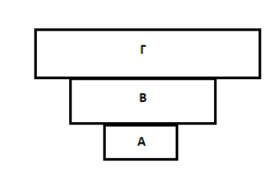

α. Να χαρακτηρίσετε την παραπάνω τροφική πυραμίδα αναφορικά με το σχήμα της (μονάδες 3). Να εξηγήσετε ποια μεταβλητή θα μπορούσε να περιγράφει αυτή η πυραμίδα (μονάδες 3).

β. Να εξηγήσετε πότε μπορεί να συναντήσουμε μία τέτοια πυραμίδα στα οικοσυστήματα (μονάδες 3). Να χαρακτηρίσετε τους οργανισμούς που παριστάνονται στο τροφικό επίπεδο Α, αναφορικά με τον τρόπο που εξασφαλίζουν την τροφή τους (μονάδες 3).

**9.** Το παρακάτω διάγραμμα απεικονίζει ένα τροφικό πλέγμα ενός οικοσυστήματος σε μια αγροτική περιοχή.

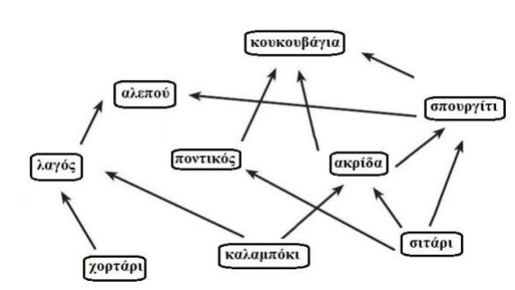

α. Να αναφέρετε το είδος του οργανισμού από τους πληθυσμούς του οικοσυστήματος που συμπεριφέρεται ταυτόχρονα και ως καταναλωτής 1ης και ως καταναλωτής 2ης τάξης (μονάδες 2). Να αιτιολογήσετε την απάντησή σας (μονάδες 4).

β. Να γράψετε πόσα τροφικά επίπεδα μπορεί να υποστηρίξει το συγκεκριμένο οικοσύστημα (μονάδες 3) και να αιτιολογήσετε την απάντησή σας (τους οργανισμούς που ανήκουν σε περισσότερα από ένα επίπεδα, να τους κατατάξετε στο ανώτερο από τα επίπεδα στα οποία ανήκουν) (μονάδες 3).

10. Στην παρακάτω εικόνα παρουσιάζονται οι τροφικές σχέσεις που αναπτύσσονται μεταξύ των οργανισμών ενός οικοσυστήματος.

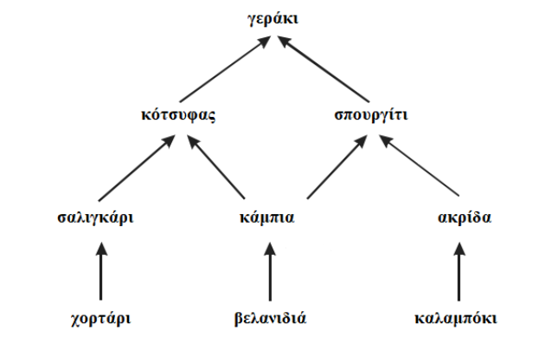

α. Να γράψετε το μέγιστο αριθμό τροφικών αλυσίδων που συμμετέχουν στο παραπάνω τροφικό πλέγμα (μονάδες 3). Να υποδείξετε, στη συνέχεια, τις τροφικές αλυσίδες του οικοσυστήματος (μονάδες 4).

β. Να εξηγήσετε πως χαρακτηρίζεται το οικοσύστημα που αναπαριστά το τροφικό πλέγμα με βάση τον τρόπο που εισάγεται η ενέργεια σε αυτό (μονάδες 6)

**11.** Στο παρακάτω τροφικό πλέγμα απεικονίζονται οι τροφικές σχέσεις των οργανισμών ενός χερσαίου οικοσυστήματος

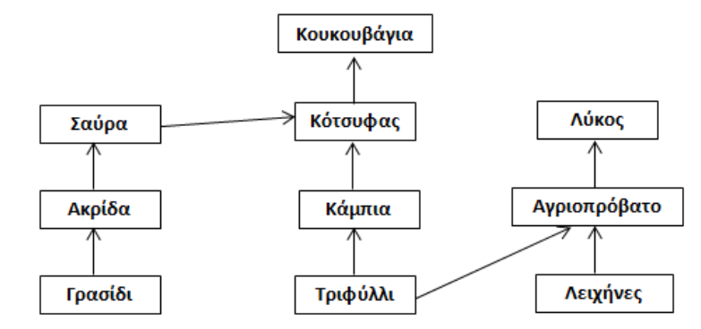

α. Να υποδείξετε τους παραγωγούς του οικοσυστήματος (μονάδες 3) και να προβλέψετε τι θα συμβεί αρχικά στον πληθυσμό του γρασιδιού, της σαύρας και του κότσυφα, αν ο πληθυσμός της ακρίδας εξαφανιστεί (μονάδες 3).

β. Να γράψετε τις τροφικές αλυσίδες του οικοσυστήματος (μονάδες 4) και να ονομάσετε έναν καταναλωτή 2ης τάξης (μονάδες 1) και έναν οργανισμό που συμπεριφέρεται ταυτόχρονα ως καταναλωτής 3ης και 4ης τάξης (μονάδες 2)

12. Δίνεται η παρακάτω τροφική πυραμίδα ενός δασικού οικοσυστήματος.

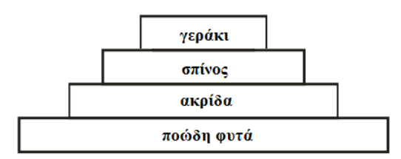

α. Στο συγκεκριμένο οικοσύστημα καταμετρήθηκαν από ορνιθολόγους 150 γεράκια με μέσο σωματικό βάρος 3 Kg το καθένα. Να υπολογίσετε τη συνολική βιομάζα των γερακιών (μονάδες 6).

β. Να υπολογίσετε την βιομάζα των άλλων τροφικών επιπέδων (μονάδες 2) και να αιτιολογήσετε τους υπολογισμούς σας (μονάδες 4)

**13.** Στο ακόλουθο τροφικό πλέγμα απεικονίζονται οι τροφικές σχέσεις που αναπτύσσονται ανάμεσα στους οργανισμούς ενός χερσαίου οικοσυστήματος

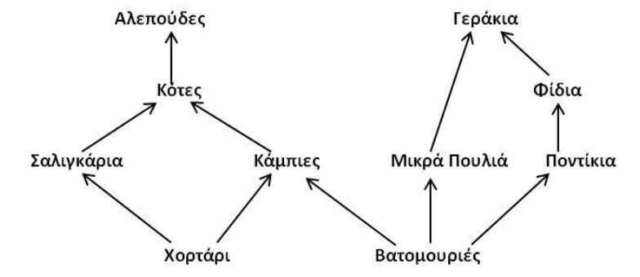

α. Να γράψετε όλες τις τροφικές αλυσίδες που περιέχονται στο τροφικό πλέγμα (μονάδες 5) και να εξηγήσετε σε ποιο τροφικό επίπεδο και σε ποια τάξη καταναλωτών ανήκουν οι κότες (μονάδες 2).

β. Αν η συνολική βιομάζα των ποντικών είναι 6.000 Kg και η μέση ξηρή μάζα ενός φιδιού είναι 2 Kg, να υπολογίσετε τη βιομάζα των φιδιών (μονάδες 2) και τον αριθμό των φιδιών (μονάδες 2) που ζουν στο εν λόγω οικοσύστημα. Αν υποθέσουμε ότι εξαιτίας μιας ασθένειας θα εξαφανιστούν τα ποντίκια του οικοσυστήματος, να εξηγήσετε τις μεταβολές που θα παρατηρηθούν αρχικά στους πληθυσμούς των βατομουριών και των φιδιών

14. Στο παρακάτω τροφικό πλέγμα οι οργανισμοί 1,2, και 3 είναι παραγωγοί ενώ όλοι οι άλλοι είναι καταναλωτές.

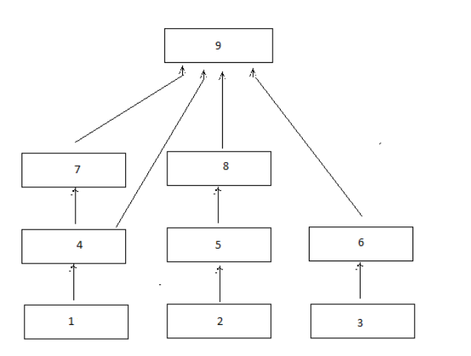

α. Να αναφέρετε σε ποιό τροφικό επίπεδο ανήκουν οι οργανισμοί 8 και 9 ( μονάδες 6). β. Αν εξαφανιστεί ο οργανισμός 4 να εξηγήσετε πως μπορει να επηρεαστούν αρχικά οι οργανισμοί 1, 7, και 8 (μονάδες 3). Πιστεύετε ότι η αλλαγή αυτή θα είναι μόνιμη στο οικοσύστημα (μονάδες 4);